一、是非題 (每題2分，共20分)
1. ( ) 所有的朋友都適合聊心事。
2. ( ) 看到朋友有缺點，為了維持友誼，選擇不告訴對方。
3 .( ) 普通朋友可能有很多，但知心朋友可能只有幾個。
4. ( ) 結交到朋友，也能讓自己獲得自我肯定的感覺。
5 .( ) 當我有不同需要的時候，可以找不同類型的朋友。
6. ( ) 每一個朋友都必須要能和我聊心事。
7. ( ) 朋友有困難，當我幫不上忙時，我就不是個好朋友。
8. ( ) 大家一起為了共同的目標，一起努力去完成，這是朋友，不是夥伴。
9. ( ) 朋友是屬於個人的人際關係，是可以由自己的心意來決定。
10.( )當朋友關係發展成知心朋友之後，不管發生任何事情，都不能再退回一般朋友的階段。

二、請判斷下列情況，是好朋友的請打圈，是損友的請打叉 (每題2分，共26分)
1. ( ) 心情好時對我很好，心情不好時就對我發脾氣。
2. ( ) 看到我有做不好的地方時，會主動來提醒我。
3 .( ) 會在我生日的那一天，寫一張生日卡片送給我。
4. ( ) 他心情不好時，會來找我抱怨，但我心情不好找他時，他說他沒空。
5 .( ) 看到我有做不好的地方時，會在大家面前批評我，表現出他很厲害的樣子。
6. ( ) 他會常常誇耀其他朋友，並提醒我對他還不夠好。
7. ( ) 看到我心情不好時，會主動來關心我，陪我去走一走。
8. ( ) 喜歡和我分享他的所有事情，但我要分享我的事時，他沒有耐心聽。
9. ( ) 會找我去吃好吃的，但我需要幫忙時，他就不見人影。
10. ( )我爬到梯子的高處很害怕時，他在旁邊告訴我，我在下面保護你，你很安全。
11. ( )看到我有好表現時，會說: 這也還好嘛!我也做得到。
12. ( )會要求我不能再去結交其他朋友，只能跟他在一起。
13. ( )在一起時的感覺是輕鬆、舒服而且開心的。
三、請寫出5個擁有朋友的優點，但不能夠重複。 例如: 朋友可以互相幫忙。
(每格3分，共18分)
1.朋友可以 2. 朋友可以
3.朋友可以 4. 朋友可以
5.朋友可以 6. 朋友可以

四、表格中是朋友的種類，請作出正確的配對。(每題3分，共30分)
玩伴 | 室友 | 球友 | 飯友 | 筆友
網友 | 病友 | 點頭之交 | 損友 | 益友
摯友/知己 | 酒肉朋友 | 青梅竹馬 | 忘年之交 | 手帕之交/閨密
1. 未曾見過面，透過網路認識的朋友。
2. 見面時，通常只會點頭、打招呼和問候幾句。
3. 小時候玩在一起的男女，長大之後談戀愛或結婚的愛人。
4. 感情親密、尤其指可以談心的友人。
5. 罹患相同疾病的人，可以分享克服疾病的經驗。
6. 指女生間，關係親密、友情深厚的女性朋友。
7. 會用言語對自己的心理造成傷害的朋友。
8. 年齡差距雖然大，但可以互相分享的朋友。
9. 一起吃喝玩樂，但是有事時就消失的朋友。
10. 沒有血緣關係但居住在一起的友人。

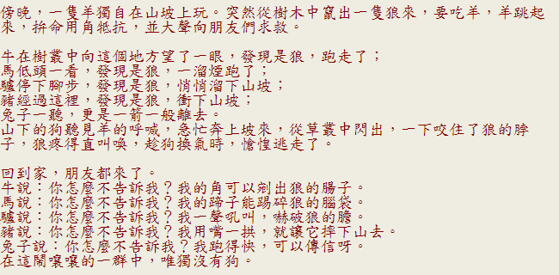
五、

請問看完這段文字，你覺得誰是真朋友?為什麼?6%

